Приложение 1
Средняя группа.
“Подбери игрушку малышу”
Задачи: уточнять, пополнять и активизировать словарь детей, упражнять в употреблении существительных с обобщающим значением; углублять, расширять знания детей о предметах и правилах их безопасного использования; формировать умение проявлять заботливое отношение к другим людям.
Оборудование: предметные картинки(рисунок 1)
Ход: предложить детям позаботиться о малыше и из ряда картинок выбрать только те, с предметами на которых может играть малыш. Развивать у детей доказательную речь, объясняя свой выбор.
“Угадай и назови”.
Задачи: упражнять в употреблении существительных с обобщающим значением, в классификации предметов “опасных” и “безопасных”
Оборудование: предметные картинки с изображением инструментов, электрических приборов, одежды, посуды, мебели.
Ход: педагог раскладывает перед детьми картинки в хаотичном порядке и предлагает, прослушав загадку, найти картинку – отгадку. Далее педагог просит ребенка определить “опасный” предмет или нет и поставить картинку в соответствующий кармашек.
“Светофорные огни”.
Задачи: учить употреблять формы повелительного наклонения, познакомить с правилами поведения на улице.
Оборудование: сигнальные карточки по цветам огней светофора.
Ход: Педагог читает стихотворение, а дети практически выполняют и договаривают по смыслу глагол:
Для тебя горят они, светофорные огни:
красный (показ красной карточки) -….(дети говорят: “стой!” и стоят),
желтый (показ желтой карточки) -…. (дети говорят: “жди” и стоят),
а зеленый (показ зеленой карточки) -.. (дети говорят: “проходи” и шагают на месте)
“Добрый – злой”
Задачи: упражнять в согласовании имен существительных с прилагательными; развивать представления детей о том, кого можно назвать добрым (злым).
Оборудование: картинки по теме (рисунок 2).
Ход: предложить детям вспомнить персонажей и название сказок. Попросить выбрать из них героев добрых и злых и объяснить свой выбор.
Подвести детей к мысли о том, что внешность может быть обманчивой.
“Сочинители”
Задачи: упражнять в составлении описательного рассказа совместно с педагогом, в правильном назывании частей предмета; уточнить представления о назначении разных предметов; развивать умение предотвращать опасные ситуации.
Оборудование: предметные картинки с явно выраженными частями(рисунок 3)
Ход: педагог предлагает поиграть в “сочинялки”. Разложить перед ребенком картинки, выбрать наиболее понравившуюся. Рассмотреть выбранную картинку (какой предмет изображен, какие у него есть части, для чего в жизни нам это нужно). Далее педагог говорит: “Я начну рассказывать, а ты мне будешь помогать”.
Педагог: Это машина. У нее большие, прочные…(ребенок подбирает подходящее слово, пользуясь картинкой). Далее педагог совместно с ребенком продолжают составлять описательный рассказ. После того, как рассказ составлен, педагог и ребенок меняются ролями.
Аналогично проводится работа и по предметным картинкам с другим содержанием.
Усложнение: педагог предлагает ребенку составить рассказ по предложенному плану, выставленному в виде моделей (Что это? Из каких частей состоит? Для чего это нужно? Чем опасно для людей?).

Рисунок 1

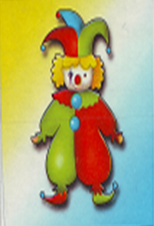



Рисунок 2



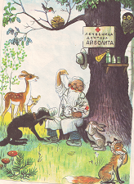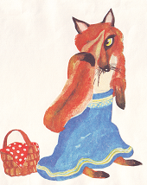

Рисунок 3

